**Приложение**

**к ОПОП-П по специальности**

**08.02.10 Строительство железных дорог,**

**путь и путевое хозяйство**

**ФОНД ОЦЕНОЧНЫХ СРЕДСТВ**

**УЧЕБНОЙ ДИСЦИПЛИНЫ**

**ОП.02 ЭЛЕКТРОТЕХНИКА И ЭЛЕКТРОНИКА**

**ОСНОВНАЯ ПРОФЕССИОНАЛЬНАЯ ОБРАЗОВАТЕЛЬНАЯ ПРОГРАММА**

**«ПРОФЕССИОНАЛИТЕТ»**

**по специальности 08.02.10 Строительство железных дорог,**

**путь и путевое хозяйство**

**2023**

**Содержание**

1.Паспорт комплекта контрольно-оценочных средств.

2.Результаты освоения учебной дисциплины, подлежащие проверке.

3.Оценка освоения учебной дисциплины:

3.1Формы и методы оценивания.

3.2 Кодификатор оценочных средств.

4. Задания для оценки освоения дисциплины.

1. **Паспорт комплекта контрольно-оценочных средств**

В результате освоения учебной дисциплины «Электротехника и электроника» обучающийся должен обладать предусмотренными ФГОС по специальности 08.02.10 Строительство железных дорог, путь и путевое хозяйство (базовая подготовка среднего профессионального образования) следующими знаниями, умениями, которые формируют профессиональные компетенции, и общими компетенциями, а также личностными результатами осваиваемыми в рамках программы воспитания:

|  |  |  |  |  |
| --- | --- | --- | --- | --- |
| Код  ПК, ОК | Код умений | Умения | Код знаний | Знания |
| ПК 2.2 | У 2.4.01 | выполнять основные виды работ по текущему содержанию и ремонту пути в соответствии с требованиями технологических процессов | З 2.3.01 | технические условия и нормы содержания железнодорожного пути и стрелочных переводов |
| У 2.2.01 | использовать машины и механизмы по назначению, соблюдая правила техники безопасности | З 2.4.01 | организацию и технологию работ по техническому обслуживанию пути, технологические процессы ремонта, строительства и реконструкции пути |
| ПК 2.3 | У 2.4.01 | выполнять основные виды работ по текущему содержанию и ремонту пути в соответствии с требованиями технологических процессов | З 2.2.01 | назначение и устройство машин и средств малой механизации |
| У 2.2.01 | использовать машины и механизмы по назначению, соблюдая правила техники безопасности |
| ПК 3.1 | У 3.1.02 | выявлять имеющиеся неисправности элементов верхнего строения пути, земляного полотна |  |  |
| ПК 3.2 | У 3.1.02 | выявлять имеющиеся неисправности элементов верхнего строения пути, земляного полотна | З 3.2.01 | систему надзора, ухода и ремонта искусственных сооружений |
| ПК 4.4 |  |  | З 4.3.01 | организацию производственного и технологического процессов |
| ОК 01. | Уо 01.01 | распознавать задачу и/или проблему в профессиональном и/или социальном контексте | Зо 01.01 | актуальный профессиональный и социальный контекст, в котором приходится работать и жить |
| Уо 01.02 | анализировать задачу и/или проблему и выделять её составные части | Зо 01.02 | основные источники информации и ресурсы для решения задач и проблем в профессиональном и/или социальном контексте |
| Уо 01.03 | определять этапы решения задачи | Зо 01.03 | алгоритмы выполнения работ в профессиональной и смежных областях |
| Уо 01.04 | выявлять и эффективно искать информацию, необходимую для решения задачи и/или проблемы | Зо 01.04 | методы работы в профессиональной и смежных сферах |
| Уо 01.05 | составлять план действия | Зо 01.05 | структуру плана для решения задач |
| Уо 01.06 | определять необходимые ресурсы |
| Уо 01.08 | реализовывать составленный план |
| Уо 01.09 | оценивать результат и последствия своих действий (самостоятельно или с помощью наставника) |
| ОК 02. | Уо 02.01 | определять задачи для поиска информации | Зо 02.01 | номенклатура информационных источников, применяемых в профессиональной деятельности |
| Уо 02.02 | определять необходимые источники информации | Зо 02.02 | приемы структурирования информации |
| Уо 02.03 | планировать процесс поиска; структурировать получаемую информацию |
| Уо 02.04 | выделять наиболее значимое в перечне информации |
| Уо 02.05 | оценивать практическую значимость результатов поиска |
| Уо 02.06 | оформлять результаты поиска, применять средства информационных технологий для решения профессиональных задач |
| Уо 02.07 | использовать современное программное обеспечение |
| Уо 02.08 | использовать различные цифровые средства для решения профессиональных задач |
| ОК 04. | Уо 04.01 | организовывать работу коллектива и команды | Зо 04.01 | психологические основы деятельности коллектива, психологические особенности личности |
| Уо 04.02 | взаимодействовать с коллегами, руководством, клиентами в ходе профессиональной деятельности | Зо 04.02 | основы проектной деятельности |
| ОК 05 |  |  | Зо 05.01 | особенности социального и культурного контекста |
| Зо 05.02 | правила оформления документов и построения устных сообщений |

ЛР10- заботящийся о защите окружающей среды, собственной и чужой безопасности, в том числе цифровой;

ЛР13- готовность обучающегося соответствовать ожиданиям работодателей: ответственный сотрудник, дисциплинированный, трудолюбивый, нацеленный на достижение поставленных задач, эффективно взаимодействующий с членами команды, сотрудничающий с другими людьми, проектно мыслящий;

ЛР25- способный к генерированию, осмыслению и доведению до конечной реализации предлагаемых инноваций;

ЛР27- проявляющий способности к непрерывному развитию в области профессиональных компетенций и междисциплинарных знаний.

Формой аттестации по учебной дисциплине является экзамен.

1. **Результаты освоения учебной дисциплины, подлежащие проверке**
   1. В результате аттестации по учебной дисциплине «Электротехника и электроника» осуществляется комплексная проверка следующих умений и знаний, а также динамика формирования общих, профессиональных компетенций и личностных результатов в рамках программы воспитания.
2. **Оценка освоения учебной дисциплины:**
   1. Формы и методы контроля.

Предметом оценки служат умения и знания, предусмотренные ФГОС по дисциплине «Электротехника и электроника»*,* направленные на формирование общих и профессиональных компетенций, а также личностных результатов в рамках программы воспитания.

|  |  |  |
| --- | --- | --- |
| **Результаты обучения** | **Критерии оценки** | **Методы оценки** |
| **Знания**  методы преобразования электрической энергии, сущность физических процессов, происходящих в электрических и магнитных цепях, порядок расчета их параметров;  основы электроники, электронные приборы и усилители | Обучающийся:  - классифицирует электронные приборы, знает их устройство и область применения;  - владеет методами расчета и измерения основных параметров электрических, магнитных цепей;  - воспроизводит по памяти основные законы электротехники;  - воспроизводит по памяти основные правила эксплуатации электрооборудования и методы измерения электрических величин;  - воспроизводит по памяти основы теории электрических машин; принцип работы типовых электрических устройств;  - воспроизводит по памяти основы физических процессов в проводниках, полупроводниках и диэлектриках;  - воспроизводит по памяти параметры электрических схем и единицы их измерения;  - воспроизводит по памяти принципы выбора электрических и электронных устройств и приборов;  - воспроизводит по памяти принципы действия, устройство, основные характеристики электротехнических и электронных устройств и приборов;  - воспроизводит по памяти свойства проводников, полупроводников, электроизоляционных, магнитных материалов;  - воспроизводит по памяти способы получения, передачи и использования электрической энергии;  - воспроизводит по памяти характеристики и параметры электрических и магнитных полей | - устный опрос;  - письменный опрос;  - оценка результатов выполнения самостоятельной работы;  - контрольная работа;  - тестирование;  - экзамен |
| **Умения**  производить расчет параметров электрических цепей;  собирать электрические схемы и проверять их работу | Обучающийся:  - подбирает устройства электронной техники, электрические приборы и оборудование с определенными параметрами и характеристиками;  - правильно эксплуатирует электрооборудование и механизмы передачи движения технологических машин и аппаратов;  - рассчитывает параметры электрических, магнитных цепей;  - снимает показания и пользуется электроизмерительными приборами и приспособлениями;  - собирает электрические схемы;  - читает принципиальные, электрические и монтажные схемы | - экспертное наблюдение за деятельностью обучающихся на лабораторных занятиях;  - оценка результатов выполнения лабораторных работ;  - оценка результатов выполнения самостоятельной работы;  - контрольная работа;  - экзамен |

**Контроль и оценка освоения учебной дисциплины по темам (разделам)**

|  |  |  |  |  |  |  |
| --- | --- | --- | --- | --- | --- | --- |
| **Элемент УД** | **Формы и методы контроля** | | | | | |
| **Текущий контроль** | | **Рубежный контроль** | | **Промежуточная аттестация** | |
|  | Формы контроля | Проверяемые ОК, ПК, У, З, ЛР | Формы контроля | Проверяемые ОК, ПК, У, З, ЛР | Форма контроля | Проверяемые ОК, ПК, У, З, ЛР |
| 1 | 2 | 3 | 4 | 5 | 6 | 7 |
| **Электротехника** |  |  |  |  | **Э** | *ПК 2.2., ПК 2.3.,*  *ПК 3.1,*  *ПК 3.2., ПК 4.4.,*  *ОК 01, ОК 02, ОК 04*  *ОК 05, У 3.1.02,*  *З 2.3.01, З 2.4.01*  *З 3.2.01, З 4.3.01*  *Уо 01.01, Уо 01.02*  *Уо 01.03, Уо 01.04*  *Уо 01.05, Уо 01.06*  *Уо 01.08, Уо 02.01*  *Уо 02.02, Уо 02.03*  *Уо 02.04, Уо 02.05*  *Уо 04.01, Зо 01.01*  *Зо 01.02, Зо 01.03*  *Зо 01.04, Зо 01.05*  *Зо 02.01, Зо 02.02*  *Зо 04.01, Зо 05.01*  *Зо 05.02* |
| **Тема 1.1.**  **Электрическое**  **поле** | **УО**  **СР** | *ПК 2.2., ПК 2.3.,*  *ПК 3.1., ПК 3.2.,*  *ОК 01, ОК 02*  *ОК 05,* З 2.3.01  З 2.4.01, З 3.2.01  Уо 01.01, Уо 01.02  Уо 02.01, Уо 02.02  Зо 01.01, Зо 01.02  Зо 02.01, Зо 05.01  Зо 05.02 |  |  |  | *ПК 2.2., ПК 2.3.,*  *ПК 3.1., ПК 3.2.,*  *ОК 01, ОК 02*  *ОК 05,* З 2.3.01  З 2.4.01, З 3.2.01  Уо 01.01, Уо 01.02  Уо 02.01, Уо 02.02  Зо 01.01, Зо 01.02  Зо 02.01, Зо 05.01  Зо 05.02 |
| **Тема 1.2.**  **Электрические цепи постоянного тока** | **УО**  **Т**  **ЛЗ № 1**  **СР** | *ПК 2.2., ПК 2.3.,*  *ПК 3.1., ПК 3.2., ПК 4.4., ОК 01*  *ОК 02, ОК 04*  *ОК 05,* У 2.4.01  У 3.1.02, З 2.3.01  З 2.4.01, З 3.2.01  З 4.3.01, Уо 01.01  Уо 01.02, Уо 01.03  Уо 01.04, Уо 01.05  Уо 01.06, Уо 01.08  Уо 02.01, Уо 02.02  Уо 02.03, Уо 02.04  Уо 02.05, Уо 04.01  Зо 01.01, Зо 01.02  Зо 01.03, Зо 01.04  Зо 01.05, Зо 02.01  Зо 02.02, Зо 04.01  Зо 05.01, Зо 05.02 |  |  |  | *ПК 2.2., ПК 2.3.,*  *ПК 3.1., ПК 3.2., ПК 4.4., ОК 01*  *ОК 02, ОК 04*  *ОК 05,* У 2.4.01  У 3.1.02, З 2.3.01  З 2.4.01, З 3.2.01  З 4.3.01, Уо 01.01  Уо 01.02, Уо 01.03  Уо 01.04, Уо 01.05  Уо 01.06, Уо 01.08  Уо 02.01, Уо 02.02  Уо 02.03, Уо 02.04  Уо 02.05, Уо 04.01  Зо 01.01, Зо 01.02  Зо 01.03, Зо 01.04  Зо 01.05, Зо 02.01  Зо 02.02, Зо 04.01  Зо 05.01, Зо 05.02 |
| **Тема 1.3.**  **Электромагнетизм** | **УО**  **СР** | *ПК 2.2., ПК 2.3., ПК 3.1., ОК 01*  *ОК 02, ОК 04*  *ОК 05,* З 2.3.01  З 2.4.01, З 3.2.01  Уо 01.01, Уо 01.02  Уо 01.03, Уо 01.04  Уо 01.05, Уо 01.06  Уо 01.08, Уо 02.01  Уо 02.02, Уо 02.03  Уо 02.04, Уо 02.05  Зо 01.01, Зо 01.02  Зо 01.03, Зо 01.04  Зо 01.05, Зо 02.01  Зо 02.02, Зо 05.01  Зо 05.02 |  |  |  | *ПК 2.2., ПК 2.3., ПК 3.1., ОК 01*  *ОК 02, ОК 04*  *ОК 05,* З 2.3.01  З 2.4.01, З 3.2.01  Уо 01.01, Уо 01.02  Уо 01.03, Уо 01.04  Уо 01.05, Уо 01.06  Уо 01.08, Уо 02.01  Уо 02.02, Уо 02.03  Уо 02.04, Уо 02.05  Зо 01.01, Зо 01.02  Зо 01.03, Зо 01.04  Зо 01.05, Зо 02.01  Зо 02.02, Зо 05.01  Зо 05.02 |
| **Тема 1.4. Электрические цепи переменного тока** | **УО**  **Т**  **ЛЗ № 2**  **СР** | *ПК 2.2., ПК 2.3., ПК 3.1., ПК 3.2.,*  *ОК 01, ОК 02*  *ОК 04, ОК 05*  У 2.4.01, У 3.1.02  З 2.2.01, З 2.3.01  З 2.4.01, З 3.2.01  Уо 01.01, Уо 01.02  Уо 01.03, Уо 01.04  Уо 01.05, Уо 01.06  Уо 01.08, Уо 02.01  Уо 02.02, Уо 02.03  Уо 02.04, Уо 02.05  Уо 04.01, Зо 01.01  Зо 01.02, Зо 01.03  Зо 01.04, Зо 01.05  Зо 02.01, Зо 02.02  Зо 04.01, Зо 05.01  Зо 05.02 |  |  |  | *ПК 2.2., ПК 2.3., ПК 3.1., ПК 3.2.,*  *ОК 01, ОК 02*  *ОК 04, ОК 05*  У 2.4.01, У 3.1.02  З 2.2.01, З 2.3.01  З 2.4.01, З 3.2.01  Уо 01.01, Уо 01.02  Уо 01.03, Уо 01.04  Уо 01.05, Уо 01.06  Уо 01.08, Уо 02.01  Уо 02.02, Уо 02.03  Уо 02.04, Уо 02.05  Уо 04.01, Зо 01.01  Зо 01.02, Зо 01.03  Зо 01.04, Зо 01.05  Зо 02.01, Зо 02.02  Зо 04.01, Зо 05.01  Зо 05.02 |
| **Тема 1.5. Электрические цепи трехфазного переменного тока** | **УО**  **Т**  **ЛЗ № 3**  **СР** | *ПК 2.2., ПК 2.3.,*  *ПК 3.1.,ПК 3.2.,*  *ОК 01, ОК 02*  *ОК 04, ОК 05*  У 2.4.01, У 3.1.02  З 2.2.01, З 2.3.01  З 2.4.01, З 3.2.01  Уо 01.01, Уо 01.02  Уо 01.03, Уо 01.04  Уо 01.05, Уо 01.06  Уо 01.08, Уо 02.01  Уо 02.02, Уо 02.03  Уо 02.04, Уо 02.05  Уо 04.01, Зо 01.01  Зо 01.02, Зо 01.03  Зо 01.04, Зо 01.05  Зо 02.01, Зо 02.02  Зо 04.01, Зо 05.01  Зо 05.02 | **КР** | *ПК 2.2., ПК 2.3.,*  *ПК 3.1.,ПК 3.2.,*  *ОК 01, ОК 02*  *ОК 04, ОК 05*  У 2.4.01, У 3.1.02  З 2.2.01, З 2.3.01  З 2.4.01, З 3.2.01  Уо 01.01, Уо 01.02  Уо 01.03, Уо 01.04  Уо 01.05, Уо 01.06  Уо 01.08, Уо 02.01  Уо 02.02, Уо 02.03  Уо 02.04, Уо 02.05  Уо 04.01, Зо 01.01  Зо 01.02, Зо 01.03  Зо 01.04, Зо 01.05  Зо 02.01, Зо 02.02  Зо 04.01, Зо 05.01  Зо 05.02 |  | *ПК 2.2., ПК 2.3.,*  *ПК 3.1.,ПК 3.2.,*  *ОК 01, ОК 02*  *ОК 04, ОК 05*  У 2.4.01, У 3.1.02  З 2.2.01, З 2.3.01  З 2.4.01, З 3.2.01  Уо 01.01, Уо 01.02  Уо 01.03, Уо 01.04  Уо 01.05, Уо 01.06  Уо 01.08, Уо 02.01  Уо 02.02, Уо 02.03  Уо 02.04, Уо 02.05  Уо 04.01, Зо 01.01  Зо 01.02, Зо 01.03  Зо 01.04, Зо 01.05  Зо 02.01, Зо 02.02  Зо 04.01, Зо 05.01  Зо 05.02 |
| **Тема 1.6.**  **Электрические измерения** | **УО**  **ЛЗ № 4**  **СР** | *ПК 2.2., ПК 2.3.,*  *ПК 3.1.,ПК 3.2.,*  *ОК 01, ОК 02*  *ОК 04, ОК 05*  У 2.4.01, У 3.1.02  З 2.2.01, З 2.3.01  З 2.4.01, З 3.2.01  Уо 01.01, Уо 01.02  Уо 01.03, Уо 01.04  Уо 01.05, Уо 01.06  Уо 01.08, Уо 02.01  Уо 02.02, Уо 02.03  Уо 02.04, Уо 02.05  Уо 04.01, Зо 01.01  Зо 01.02, Зо 01.03  Зо 01.04, Зо 01.05  Зо 02.01, Зо 02.02  Зо 04.01, Зо 05.01  Зо 05.02 |  |  |  | *ПК 2.2., ПК 2.3.,*  *ПК 3.1.,ПК 3.2.,*  *ОК 01, ОК 02*  *ОК 04, ОК 05*  У 2.4.01, У 3.1.02  З 2.2.01, З 2.3.01  З 2.4.01, З 3.2.01  Уо 01.01, Уо 01.02  Уо 01.03, Уо 01.04  Уо 01.05, Уо 01.06  Уо 01.08, Уо 02.01  Уо 02.02, Уо 02.03  Уо 02.04, Уо 02.05  Уо 04.01, Зо 01.01  Зо 01.02, Зо 01.03  Зо 01.04, Зо 01.05  Зо 02.01, Зо 02.02  Зо 04.01, Зо 05.01  Зо 05.02 |
| **Тема 1.7.**  **Электрические машины постоянного тока** | **УО**  **ЛЗ №5**  **СР** | *ПК 2.2., ПК 2.3.,*  *ПК 3.1.,ПК 3.2.,*  *ОК 01, ОК 02*  *ОК 04, ОК 05*  У 2.4.01, У 3.1.02  З 2.2.01, З 2.3.01  З 2.4.01, З 3.2.01  Уо 01.01, Уо 01.02  Уо 01.03, Уо 01.04  Уо 01.05, Уо 01.06  Уо 01.08, Уо 02.01  Уо 02.02, Уо 02.03  Уо 02.04, Уо 02.05  Уо 04.01, Зо 01.01  Зо 01.02, Зо 01.03  Зо 01.04, Зо 01.05  Зо 02.01, Зо 02.02  Зо 04.01, Зо 05.01  Зо 05.02 |  |  |  | *ПК 2.2., ПК 2.3.,*  *ПК 3.1.,ПК 3.2.,*  *ОК 01, ОК 02*  *ОК 04, ОК 05*  У 2.4.01, У 3.1.02  З 2.2.01, З 2.3.01  З 2.4.01, З 3.2.01  Уо 01.01, Уо 01.02  Уо 01.03, Уо 01.04  Уо 01.05, Уо 01.06  Уо 01.08, Уо 02.01  Уо 02.02, Уо 02.03  Уо 02.04, Уо 02.05  Уо 04.01, Зо 01.01  Зо 01.02, Зо 01.03  Зо 01.04, Зо 01.05  Зо 02.01, Зо 02.02  Зо 04.01, Зо 05.01  Зо 05.02 |
| **Тема 1.8.**  **Электрические машины переменного тока** | **УО**  **Т**  **ЛЗ №6**  **СР** | *ПК 2.2., ПК 2.3.,*  *ПК 3.1.,ПК 3.2.,*  *ОК 01, ОК 02*  *ОК 04, ОК 05*  У 2.4.01, У 3.1.02  З 2.2.01, З 2.3.01  З 2.4.01, З 3.2.01  Уо 01.01, Уо 01.02  Уо 01.03, Уо 01.04  Уо 01.05, Уо 01.06  Уо 01.08, Уо 02.01  Уо 02.02, Уо 02.03  Уо 02.04, Уо 02.05  Уо 04.01, Зо 01.01  Зо 01.02, Зо 01.03  Зо 01.04, Зо 01.05  Зо 02.01, Зо 02.02  Зо 04.01, Зо 05.01  Зо 05.02 |  |  |  | *ПК 2.2., ПК 2.3.,*  *ПК 3.1.,ПК 3.2.,*  *ОК 01, ОК 02*  *ОК 04, ОК 05*  У 2.4.01, У 3.1.02  З 2.2.01, З 2.3.01  З 2.4.01, З 3.2.01  Уо 01.01, Уо 01.02  Уо 01.03, Уо 01.04  Уо 01.05, Уо 01.06  Уо 01.08, Уо 02.01  Уо 02.02, Уо 02.03  Уо 02.04, Уо 02.05  Уо 04.01, Зо 01.01  Зо 01.02, Зо 01.03  Зо 01.04, Зо 01.05  Зо 02.01, Зо 02.02  Зо 04.01, Зо 05.01  Зо 05.02 |
| **Тема 1.9.**  **Трансформаторы** | **УО**  **Т**  **ЛЗ № 7**  **СР** | *ПК 2.2., ПК 2.3.,*  *ПК 3.1.,ПК 3.2.,*  *ОК 01, ОК 02*  *ОК 04, ОК 05*  У 2.4.01, У 3.1.02  З 2.2.01, З 2.3.01  З 2.4.01, З 3.2.01  Уо 01.01, Уо 01.02  Уо 01.03, Уо 01.04  Уо 01.05, Уо 01.06  Уо 01.08, Уо 02.01  Уо 02.02, Уо 02.03  Уо 02.04, Уо 02.05  Уо 04.01, Зо 01.01  Зо 01.02, Зо 01.03  Зо 01.04, Зо 01.05  Зо 02.01, Зо 02.02  Зо 04.01, Зо 05.01  Зо 05.02 |  |  |  | *ПК 2.2., ПК 2.3.,*  *ПК 3.1.,ПК 3.2.,*  *ОК 01, ОК 02*  *ОК 04, ОК 05*  У 2.4.01, У 3.1.02  З 2.2.01, З 2.3.01  З 2.4.01, З 3.2.01  Уо 01.01, Уо 01.02  Уо 01.03, Уо 01.04  Уо 01.05, Уо 01.06  Уо 01.08, Уо 02.01  Уо 02.02, Уо 02.03  Уо 02.04, Уо 02.05  Уо 04.01, Зо 01.01  Зо 01.02, Зо 01.03  Зо 01.04, Зо 01.05  Зо 02.01, Зо 02.02  Зо 04.01, Зо 05.01  Зо 05.02 |
| **Тема 1.10.**  **Основы электропривода** | **УО**  **СР** | *ПК 2.2., ПК 2.3., ПК 3.1, ОК 01*  *ОК 02, ОК 04*  *ОК 05,* З 2.2.01  З 2.3.01, З 2.4.01  З 3.2.01, Уо 01.01  Уо 01.02, Уо 01.03  Уо 01.04, Уо 01.05  Уо 01.06, Уо 01.08  Уо 01.09, Уо 02.01  Уо 02.02, Уо 02.03  Уо 02.04, Уо 02.05  Зо 01.01, Зо 01.02  Зо 01.05, Зо 02.01  Зо 02.02, Зо 05.01  Зо 05.02 |  |  |  | *ПК 2.2., ПК 2.3., ПК 3.1, ОК 01*  *ОК 02, ОК 04*  *ОК 05,* З 2.2.01  З 2.3.01, З 2.4.01  З 3.2.01, Уо 01.01  Уо 01.02, Уо 01.03  Уо 01.04, Уо 01.05  Уо 01.06, Уо 01.08  Уо 01.09, Уо 02.01  Уо 02.02, Уо 02.03  Уо 02.04, Уо 02.05  Зо 01.01, Зо 01.02  Зо 01.05, Зо 02.01  Зо 02.02, Зо 05.01  Зо 05.02 |
| **Тема 1.11.**  **Передача и распределение электрической энергии** | **УО**  **СР** | *ПК 2.2., ПК 2.3., ПК 3.1, ОК 01*  *ОК 02, ОК 04*  *ОК 05,* З 2.2.01  З 2.3.01, З 2.4.01  З 3.2.01, Уо 01.01  Уо 01.02, Уо 01.03  Уо 01.04, Уо 01.05  Уо 01.06, Уо 01.08  Уо 01.09, Уо 02.01  Уо 02.02, Уо 02.03  Уо 02.04, Уо 02.05  Зо 01.01, Зо 01.02  Зо 01.05, Зо 02.01  Зо 02.02, Зо 05.01  Зо 05.02 |  |  |  | *ПК 2.2., ПК 2.3., ПК 3.1, ОК 01*  *ОК 02, ОК 04*  *ОК 05,* З 2.2.01  З 2.3.01, З 2.4.01  З 3.2.01, Уо 01.01  Уо 01.02, Уо 01.03  Уо 01.04, Уо 01.05  Уо 01.06, Уо 01.08  Уо 01.09, Уо 02.01  Уо 02.02, Уо 02.03  Уо 02.04, Уо 02.05  Зо 01.01, Зо 01.02  Зо 01.05, Зо 02.01  Зо 02.02, Зо 05.01  Зо 05.02 |
| **Раздел 2. Электроника** |  |  |  |  | **Э** |  |
| **Тема 2.1.**  **Физические**  **основы**  **электроники** | **УО**  **СР** | *ПК 2.2., ПК 2.3., ПК 3.1, ОК 01*  *ОК 02, ОК 04*  *ОК 05,* З 2.2.01  З 2.3.01, З 2.4.01  З 3.2.01, Уо 01.01  Уо 01.02, Уо 01.03  Уо 01.04, Уо 01.05  Уо 01.06, Уо 01.08  Уо 01.09, Уо 02.01  Уо 02.02, Уо 02.03  Уо 02.04, Уо 02.05  Зо 01.01, Зо 01.02  Зо 01.05, Зо 02.01  Зо 02.02, Зо 05.01  Зо 05.02 |  |  |  | *ПК 2.2., ПК 2.3., ПК 3.1, ОК 01*  *ОК 02, ОК 04*  *ОК 05,* З 2.2.01  З 2.3.01, З 2.4.01  З 3.2.01, Уо 01.01  Уо 01.02, Уо 01.03  Уо 01.04, Уо 01.05  Уо 01.06, Уо 01.08  Уо 01.09, Уо 02.01  Уо 02.02, Уо 02.03  Уо 02.04, Уо 02.05  Зо 01.01, Зо 01.02  Зо 01.05, Зо 02.01  Зо 02.02, Зо 05.01  Зо 05.02 |
| **Тема 2.2.**  **Полупроводниковые приборы** | **УО**  **ЛЗ № 8**  **ЛЗ № 9**  **Т**  **СР** | *ПК 2.2., ПК 2.3.,*  *ПК 3.1.,ПК 3.2.,*  *ОК 01, ОК 02*  *ОК 04, ОК 05*  У 2.4.01, У 3.1.02  З 2.2.01, З 2.3.01  З 2.4.01, З 3.2.01  Уо 01.01, Уо 01.02  Уо 01.03, Уо 01.04  Уо 01.05, Уо 01.06  Уо 01.08, Уо 02.01  Уо 02.02, Уо 02.03  Уо 02.04, Уо 02.05  Уо 04.01, Зо 01.01  Зо 01.02, Зо 01.03  Зо 01.04, Зо 01.05  Зо 02.01, Зо 02.02  Зо 04.01, Зо 05.01  Зо 05.02 |  |  |  | *ПК 2.2., ПК 2.3.,*  *ПК 3.1.,ПК 3.2.,*  *ОК 01, ОК 02*  *ОК 04, ОК 05*  У 2.4.01, У 3.1.02  З 2.2.01, З 2.3.01  З 2.4.01, З 3.2.01  Уо 01.01, Уо 01.02  Уо 01.03, Уо 01.04  Уо 01.05, Уо 01.06  Уо 01.08, Уо 02.01  Уо 02.02, Уо 02.03  Уо 02.04, Уо 02.05  Уо 04.01, Зо 01.01  Зо 01.02, Зо 01.03  Зо 01.04, Зо 01.05  Зо 02.01, Зо 02.02  Зо 04.01, Зо 05.01  Зо 05.02 |
| **Тема 2.3.**  **Электронные выпрямители и стабилизаторы** | **УО**  **ЛЗ № 10**  **ЛЗ № 11**  **СР** | *ПК 2.2., ПК 2.3.,*  *ПК 3.1.,ПК 3.2.,*  *ОК 01, ОК 02*  *ОК 04, ОК 05*  У 2.4.01, У 3.1.02  З 2.2.01, З 2.3.01  З 2.4.01, З 3.2.01  Уо 01.01, Уо 01.02  Уо 01.03, Уо 01.04  Уо 01.05, Уо 01.06  Уо 01.08, Уо 02.01  Уо 02.02, Уо 02.03  Уо 02.04, Уо 02.05  Уо 04.01, Зо 01.01  Зо 01.02, Зо 01.03  Зо 01.04, Зо 01.05  Зо 02.01, Зо 02.02  Зо 04.01, Зо 05.01  Зо 05.02 |  |  |  | *ПК 2.2., ПК 2.3.,*  *ПК 3.1.,ПК 3.2.,*  *ОК 01, ОК 02*  *ОК 04, ОК 05*  У 2.4.01, У 3.1.02  З 2.2.01, З 2.3.01  З 2.4.01, З 3.2.01  Уо 01.01, Уо 01.02  Уо 01.03, Уо 01.04  Уо 01.05, Уо 01.06  Уо 01.08, Уо 02.01  Уо 02.02, Уо 02.03  Уо 02.04, Уо 02.05  Уо 04.01, Зо 01.01  Зо 01.02, Зо 01.03  Зо 01.04, Зо 01.05  Зо 02.01, Зо 02.02  Зо 04.01, Зо 05.01  Зо 05.02 |
| **Тема 2.4.**  **Общие принципы построения и работы схем электрических усилителей** | **УО**  **ЛЗ № 12**  **СР** | *ПК 2.2., ПК 2.3.,*  *ПК 3.1.,ПК 3.2.,*  *ОК 01, ОК 02*  *ОК 04, ОК 05*  У 2.4.01, У 3.1.02  З 2.2.01, З 2.3.01  З 2.4.01, З 3.2.01  Уо 01.01, Уо 01.02  Уо 01.03, Уо 01.04  Уо 01.05, Уо 01.06  Уо 01.08, Уо 02.01  Уо 02.02, Уо 02.03  Уо 02.04, Уо 02.05  Уо 04.01, Зо 01.01  Зо 01.02, Зо 01.03  Зо 01.04, Зо 01.05  Зо 02.01, Зо 02.02  Зо 04.01, Зо 05.01  Зо 05.02 |  |  |  | *ПК 2.2., ПК 2.3.,*  *ПК 3.1.,ПК 3.2.,*  *ОК 01, ОК 02*  *ОК 04, ОК 05*  У 2.4.01, У 3.1.02  З 2.2.01, З 2.3.01  З 2.4.01, З 3.2.01  Уо 01.01, Уо 01.02  Уо 01.03, Уо 01.04  Уо 01.05, Уо 01.06  Уо 01.08, Уо 02.01  Уо 02.02, Уо 02.03  Уо 02.04, Уо 02.05  Уо 04.01, Зо 01.01  Зо 01.02, Зо 01.03  Зо 01.04, Зо 01.05  Зо 02.01, Зо 02.02  Зо 04.01, Зо 05.01  Зо 05.02 |
| **Тема 2.5.**  **Электронные генераторы и измерительные приборы** | **УО**  **ЛЗ № 13**  **СР** | *ПК 2.2., ПК 2.3.,*  *ПК 3.1.,ПК 3.2.,*  *ОК 01, ОК 02*  *ОК 04, ОК 05*  У 2.4.01, У 3.1.02  З 2.2.01, З 2.3.01  З 2.4.01, З 3.2.01  Уо 01.01, Уо 01.02  Уо 01.03, Уо 01.04  Уо 01.05, Уо 01.06  Уо 01.08, Уо 02.01  Уо 02.02, Уо 02.03  Уо 02.04, Уо 02.05  Уо 04.01, Зо 01.01  Зо 01.02, Зо 01.03  Зо 01.04, Зо 01.05  Зо 02.01, Зо 02.02  Зо 04.01, Зо 05.01  Зо 05.02 |  |  |  | *ПК 2.2., ПК 2.3.,*  *ПК 3.1.,ПК 3.2.,*  *ОК 01, ОК 02*  *ОК 04, ОК 05*  У 2.4.01, У 3.1.02  З 2.2.01, З 2.3.01  З 2.4.01, З 3.2.01  Уо 01.01, Уо 01.02  Уо 01.03, Уо 01.04  Уо 01.05, Уо 01.06  Уо 01.08, Уо 02.01  Уо 02.02, Уо 02.03  Уо 02.04, Уо 02.05  Уо 04.01, Зо 01.01  Зо 01.02, Зо 01.03  Зо 01.04, Зо 01.05  Зо 02.01, Зо 02.02  Зо 04.01, Зо 05.01  Зо 05.02 |
| **Тема 2.6.**  **Устройства автоматики и вычислительной техники** | **УО**  **ЛЗ № 14**  **СР** | *ПК 2.2., ПК 2.3.,*  *ПК 3.1.,ПК 3.2.,*  *ОК 01, ОК 02*  *ОК 04, ОК 05*  У 2.4.01, У 3.1.02  З 2.2.01, З 2.3.01  З 2.4.01, З 3.2.01  Уо 01.01, Уо 01.02  Уо 01.03, Уо 01.04  Уо 01.05, Уо 01.06  Уо 01.08, Уо 02.01  Уо 02.02, Уо 02.03  Уо 02.04, Уо 02.05  Уо 04.01, Зо 01.01  Зо 01.02, Зо 01.03  Зо 01.04, Зо 01.05  Зо 02.01, Зо 02.02  Зо 04.01, Зо 05.01  Зо 05.02 |  |  |  | *ПК 2.2., ПК 2.3.,*  *ПК 3.1.,ПК 3.2.,*  *ОК 01, ОК 02*  *ОК 04, ОК 05*  У 2.4.01, У 3.1.02  З 2.2.01, З 2.3.01  З 2.4.01, З 3.2.01  Уо 01.01, Уо 01.02  Уо 01.03, Уо 01.04  Уо 01.05, Уо 01.06  Уо 01.08, Уо 02.01  Уо 02.02, Уо 02.03  Уо 02.04, Уо 02.05  Уо 04.01, Зо 01.01  Зо 01.02, Зо 01.03  Зо 01.04, Зо 01.05  Зо 02.01, Зо 02.02  Зо 04.01, Зо 05.01  Зо 05.02 |
| **Тема 2.7.**  **Микропроцессоры и микро – ЭВМ** | **УО**  **СР** | *ПК 2.2., ПК 2.3., ПК 3.1, ОК 01*  *ОК 02, ОК 04*  *ОК 05,* З 2.2.01  З 2.3.01, З 2.4.01  З 3.2.01, Уо 01.01  Уо 01.02, Уо 01.03  Уо 01.04, Уо 01.05  Уо 01.06, Уо 01.08  Уо 01.09, Уо 02.01  Уо 02.02, Уо 02.03  Уо 02.04, Уо 02.05  Зо 01.01, Зо 01.02  Зо 01.05, Зо 02.01  Зо 02.02, Зо 05.01  Зо 05.02 |  |  |  | *ПК 2.2., ПК 2.3., ПК 3.1, ОК 01*  *ОК 02, ОК 04*  *ОК 05,* З 2.2.01  З 2.3.01, З 2.4.01  З 3.2.01, Уо 01.01  Уо 01.02, Уо 01.03  Уо 01.04, Уо 01.05  Уо 01.06, Уо 01.08  Уо 01.09, Уо 02.01  Уо 02.02, Уо 02.03  Уо 02.04, Уо 02.05  Зо 01.01, Зо 01.02  Зо 01.05, Зо 02.01  Зо 02.02, Зо 05.01  Зо 05.02 |

**3.2 Кодификатор оценочных средств**

|  |  |
| --- | --- |
| Функциональный признак оценочного средства (тип контрольного задания) | Код оценочного средства |
| Устный опрос | УО |
| Лабораторное занятие № n | ЛЗ № n |
| Тестирование | Т |
| Контрольная работа № n | КР № n |
| Задания для самостоятельной работы  - реферат;  - доклад;  - сообщение;  - ЭССЕ. | СР |
| Разноуровневые задачи и задания (расчётные, графические) | РЗЗ |
| Рабочая тетрадь | РТ |
| Проект | П |
| Деловая игра | ДИ |
| Кейс-задача | КЗ |
| Зачёт | З |
| Дифференцированный зачёт | ДЗ |
| Экзамен | Э |

**4.Задания для оценки освоения дисциплины**

**Комплект заданий для контрольной работы**

**Задания 1-20 Расчет трехфазных цепей при соединении звездой**

Для каждого варианта задано линейное напряжение сети.

Определить фазные токи, начертить в масштабе векторную диаграмму цепи и найти графически ток в нулевом проводе.

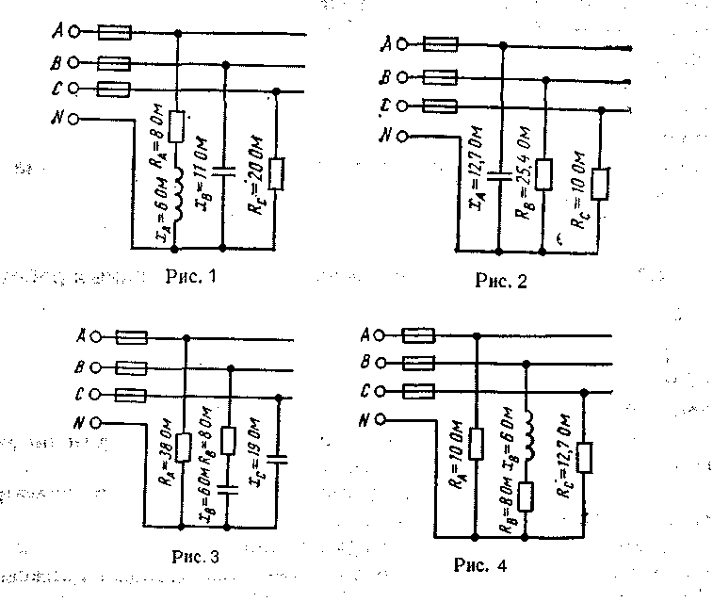

По заданной векторной диаграмме для трехазной цепи определить характер нагрузки каждой фазы и вычислить ее сопротивление. Начертить соответствующую схему цепи. Нагрузка включена в звезду.

Определить активную и реактивную мощности, потребляемые цепью. Значения напряжений, токов и фазных углов приведены на диаграмме. Векторы линейных напряжений не показаны.

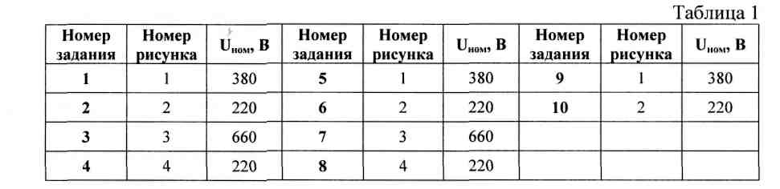

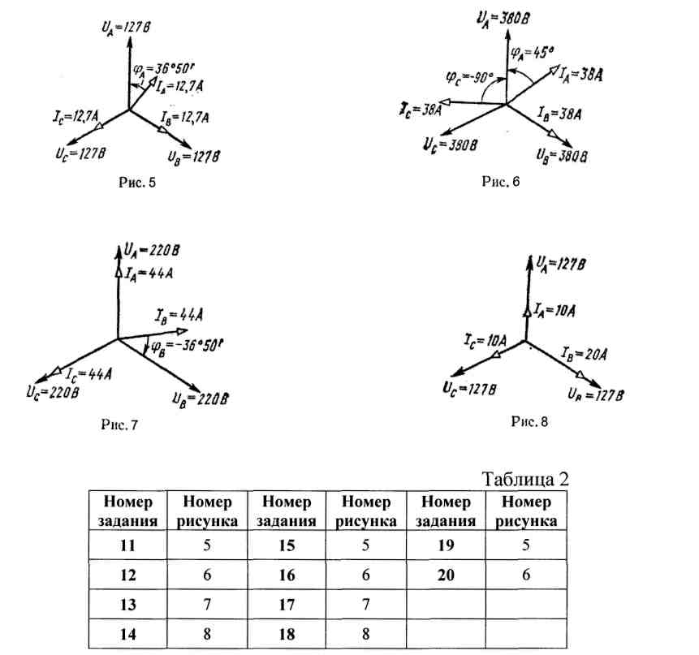

**Задания 21-40 Расчет трехфазных цепей при соединении треугольником**

По векторной диаграмме для трехфазной цепи определить характер нагрузки в каждой фазе, вычислить ее сопротивление, и начертить схему включения.

Нагрузка несимметричная, соединена в треугольник. Значения напряжений, фазных токов и углов сдвига фаз указаны на диаграмме.

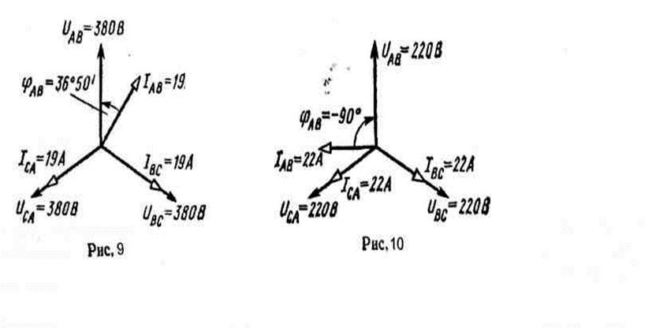

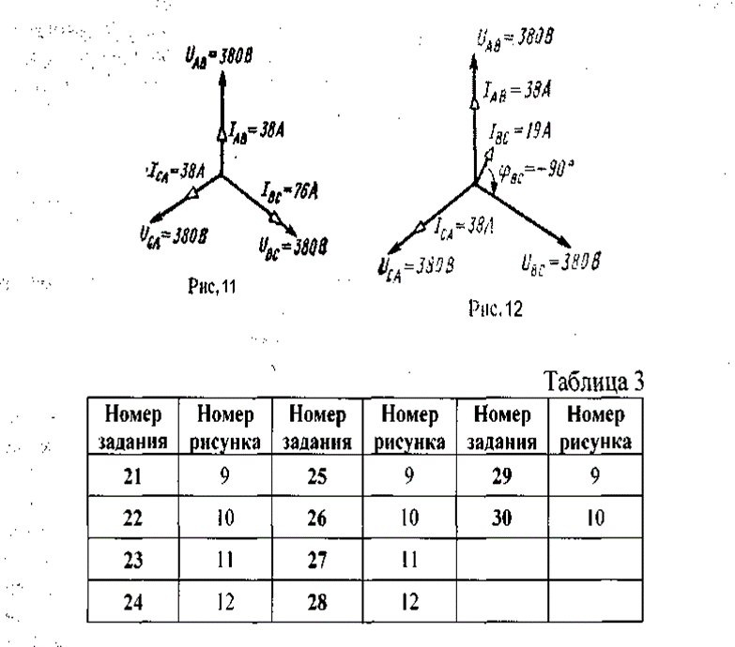

В трехфазную сеть включена треугольником несимметричная нагрузка. Линейное напряжение сети выбирается по варианту.

Определить фазные токи, углы сдвига фаз и начертить в масштабе векторную диаграмму цепи. По векторной диаграмме определить числовые значения линейных токов.

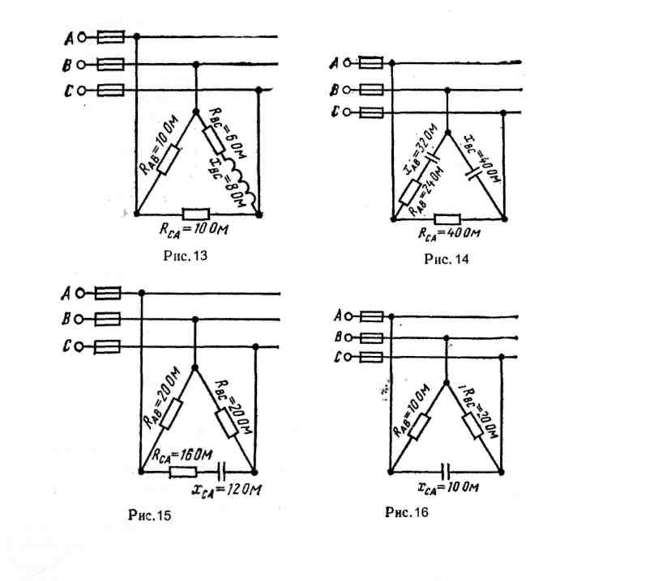

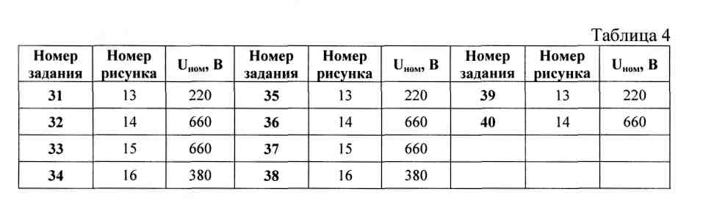

Критерииоценивания:

1.Сформированностьпрактическихумений, необходимыхвпоследующемвпрофессиональнойдеятельности;

2. Знание основныхтеорий, закономерностейипонятий, иихприменение к практическомурешениюзадачвтом числе,профессиональных:анализпроизводственныхситуаций,решение ситуационных производственных задач,выполнение профессиональных функцийвделовых и ролевыхиграхит.п.);

3. Закрепление навыковматематическихвычислений, расчетов.

– «2» балла выставляется обучающемуся, если верных ответов менее 50%

– «3» балла выставляется обучающемуся, если верных ответов от 50 до 69%

– «4» балла выставляется обучающемуся, если верных ответов от 70 до 85%

– «5» баллов выставляется обучающемуся, если верных ответов от 85 до 100%

**Тестовые задания**

**Тема 1.2Электрические цепи постоянного тока**

**1. Определить полное сопротивление цепи при параллельном соединении потребителей, сопротивление которых по 10 Ом?**

а) 20 Ом б) 5 Ом

в) 10 Ом г) 0,2 Ом

**2. Два источника имеют одинаковые ЭДС и токи, но разные внутренние сопротивления. Какой из источников имеет больший КПД ?**

а) КПД источников равны.

б) Источник с меньшим внутренним сопротивлением.

в) Источник с большим внутренним сопротивлением.

г) Внутреннее сопротивление не влияет на КПД.

**3.В электрической схеме два резистивных элемента соединены последовательно. Чему равно напряжение на входе при силе тока 0,1 А, если R1 = 100 Ом; R2 = 200 Ом?**

а) 10 В б) 300 В

в) 3 В г) 30 В

**4. Какое из приведенных свойств не соответствует параллельному соединению ветвей?**

а) Напряжение на всех ветвях схемы одинаковы.

б) Ток во всех ветвях одинаков.

в) Общее сопротивление равно сумме сопротивлений всех ветвей схемы

г) Отношение токов обратно пропорционально отношению сопротивлений на ветвях схемы.

**5. Какие приборы способны измерить напряжение в электрической цепи?**

а) Амперметры б) Ваттметры

в) Вольтметры г) Омметры

**6. Какой способ соединения источников позволяет увеличить напряжение?**

а) Последовательное соединение б) Параллельное соединение

в) Смешанное соединение г) Ни какой

**7. В электрическую цепь параллельно включены два резистора с сопротивлением 10 Ом и 150 Ом. Напряжение на входе 120 В. Определите ток до разветвления.**

а) 40 А б) 20А

в) 12 А г) 6 А

**8. Мощность двигателя постоянного тока 1,5 кВт. Полезная мощность, отдаваемая в нагрузку, 1,125 кВт. Определите КПД двигателя.**

а) 0,8 б) 0,75

в) 0,7 г) 0,85

**9. Какое из приведенных средств не соответствует последовательному соединению ветвей при постоянном токе?**

а) Ток во всех элементах цепи одинаков.

б) Напряжение на зажимах цепи равно сумме напряжений на всех его участков.

в) напряжение на всех элементах цепи одинаково и равно по величине входному напряжению.

г) Отношение напряжений на участках цепи равно отношению сопротивлений на этих участках цепи.

**10. Какими приборами можно измерить силу тока в электрической цепи?**

а) Амперметром б) Вольтметром

в) Психрометром г) Ваттметром

**11.Что называется электрическим током?**

а) Движение разряженных частиц.

б) Количество заряда, переносимое через поперечное сечение проводника за единицу времени.

в) Равноускоренное движение заряженных частиц.

г) Порядочное движение заряженных частиц.

**12.Расшифруйте абривиатуру ЭДС**.

а) Электронно-динамическая система б) Электрическая движущая система

в) Электродвижущая сила г) Электронно действующая сила.

**Тема 1.4:Электрические цепи переменного тока**

**1. Полная потребляемая мощность нагрузки S= 140 кВт, а реактивная мощность Q= 95 кВАр. Определите коэффициент нагрузки.**

а) cos $φ$ = 0,6 б) cos $φ$ = 0,3

в) cos $φ$ = 0,1 г) cos $φ$ = 0,9

**2. При каком напряжении выгоднее передавать электрическую энергию в линии электропередач при заданной мощности?**

а) При пониженном б) При повышенном

в) Безразлично г) Значение напряжения утверждено ГОСТом

**3. В электрической цепи переменного тока, содержащей только активное сопротивлениеR, электрический ток.**

а) Отстает по фазе от напряжения на 900 б) Опережает по фазе напряжение на 900

в) Совпадает по фазе с напряжением г) Независим от напряжения.

**4.Как изменится сдвиг фаз между напряжением и током на катушке индуктивности, если оба её параметра (R и XL) одновременно увеличатся в два раза?**

а) Уменьшится в два раза б) Увеличится в два раза

в) Не изменится г) Уменьшится в четыре раза

**5.В цепи синусоидального тока с резистивным элементом энергия источника преобразуется в энергию:**

а) магнитного поля б) электрического поля

в)тепловую г) магнитного и электрического полей

**6. Конденсатор емкостью С подключен к источнику синусоидального тока. Как изменится ток в конденсаторе, если частоту синусоидального тока уменьшить в 3 раза.**

а) Уменьшится в 3 раза б) Увеличится в 3 раза

в) Останется неизменной г) Ток в конденсаторе не зависит

от частоты синусоидального тока.

**Тема 1.5:Электрические цепи трехфазного переменного тока**

**1.Чему равен ток в нулевом проводе в симметричной трёхфазной цепи при соединении нагрузки в звезду?**

а) Номинальному току одной фазы б) Нулю

в) Сумме номинальных токов двух фаз г) Сумме номинальных токов трёх фаз

**2.Симметричная нагрузка соединена треугольником. При измерении фазного тока амперметр показал 10 А. Чему будет равен ток в линейном проводе?**

а) 10 А б) 17,3 А

в) 14,14 А г) 20 А

**3.Почему обрыв нейтрального провода четырехпроходной системы является аварийным режимом?**

а) На всех фазах приёмника энергии напряжение падает.

б) На всех фазах приёмника энергии напряжение возрастает.

в) Возникает короткое замыкание

г) На одних фазах приёмника энергии напряжение увеличивается, на других уменьшается.

**4.Выбераите соотношение, которое соответствует фазным и линейным токам в трехфазной электрической цепи при соединении звездой.**

а) л = ф б) л =ф

в) ф = л г) ф =л

**5.Лампы накаливания с номинальным напряжением 220 В включают в трехфазную сеть с напряжением 220 В. Определить схему соединения ламп.**

а) Трехпроводной звездой.

б) Четырехпроводной звездой

в) Треугольником

г) Шестипроводной звездой.

**6.Каково соотношение между фазными и линейными напряжениями при соединении потребителей электроэнергии треугольником.**

а) Ил =Иф б) Ил = * Ил

в)Иф = * Ил г) Ил  = * Иф

**7. В трехфазной цепи линейное напряжение 220 В, линейный ток 2А, активная мощность 380 Вт. Найти коэффициент мощности.**

а) cos $φ$ = 0.8 б) cos $φ$ = 0.6

в) cos $φ$ = 0.5 г) cos $φ$ = 0.4

**8.В трехфазную сеть с линейным напряжением 380 В включают трехфазный двигатель, каждая из обмоток которого рассчитана на220 В. Как следует соединить обмотки двигателя?**

а) Треугольником б) Звездой

в) Двигатель нельзя включать в эту сеть г) Можно треугольником, можно звездой

**9. Линейный ток равен 2,2 А .Рассчитать фазный ток, если симметричная нагрузка соединена звездой.**

а) 2,2 А б) 1,27 А

в) 3,8 А г) 2,5 А

**10.В симметричной трехфазной цепи линейный ток 2,2 А.Рассчитать фазный ток, если нагрузка соединена треугольником.**

а) 2,2 А б) 1,27 А

в) 3,8 А г) 2,5 А

**12.Может ли ток в нулевом проводе четырехпроводной цепи, соединенной звездой быть равным нулю?**

а) Может б) Не может

в) Всегда равен нулю г ) Никогда не равен нулю.

**13.Нагрузка соединена по схеме четырехпроводной цепи. Будут ли меняться фазные напряжения на нагрузке при обрыве нулевого провода: 1) симметричной нагрузки 2) несимметричной нагрузки?**

а) 1) да 2) нет б) 1) да 2) да

в) 1) нет 2) нет г) 1) нет 2)да

**Тема 1.9:Трансформаторы**

**1.Какие трансформаторы используются для питания электроэнергией бытовых потребителей?**

а) измерительные б) сварочные

в) силовые г) автотрансформаторы

**2.Изиерительный трансформатор тока имеет обмотки с числом витков 2 и 100. Определить его коэффициент трансформации.**

а) 50 б) 0,02

в) 98 г) 102

**3. У силового однофазного трансформатора номинальное напряжение на входе 6000 В, на выходе 100 В. Определить коэффициент трансформации.**

а) 60 б) 0,016

в) 6 г) 600

**4.Какой физический закон лежит в основе принципа действия трансформатора?**

а) Закон Ома б) Закон Кирхгофа

в) Закон самоиндукции г) Закон электромагнитной индукции

**5.Как повлияет на величину тока холостого хода уменьшение числа витков первичной обмотки однофазного трансформатора?**

а) Сила тока увеличится б) Сила тока уменьшится

в) Сила тока не изменится г) Произойдет короткое замыкание

**6. Определить коэффициент трансформации измерительного трансформатора тока, если его номинальные параметры составляют 1= 100 А ; 1 = 5 А?**

а) k = 20 б) k = 5

в) k = 0,05 г) Для решения недостаточно данных

**7. В каком режиме работают измерительные трансформаторы тока (ТТ) и трансформаторы напряжения (ТН). Указать неправильный ответ:**

а) Т Т в режиме короткого замыкания б) ТН в режиме холостого хода

в) Т Т в режиме холостого хода г) ТН в режиме короткого замыкания

**8. К чему приводит обрыв вторичной цепи трансформатора тока?**

а) К короткому замыканию б) к режиму холостого хода

в) К повышению напряжения г) К поломке трансформатора

**9.Какие трансформаторы позволяют плавно изменять напряжение на выходных зажимах?**

а) Силовые трансформаторы б) Измерительные трансформатор

в) Автотрансформаторы г) Сварочные трансформаторы

**Тема 1.8.Электрические машины переменного тока**

**1.Определите частоту вращения магнитного поля статора асинхронного короткозамкнутого двигателя, если число пар полюсов равна 1, а частота тока 50 Гц?**

а) 3000 об/м б) 1000 об/м

в) 1500 об/м г) 500 об/м

**2.Почему магнитопровод статора асинхронного двигателя набирают из изолированных листов электротехнической стали?**

а) Для уменьшения потерь на перемагничивание

б) Для уменьшения потерь на вихревые токи

в) Для увеличения сопротивления

г) Из конструкционных соображений

**3.Что является вращающейся частью в асинхронном двигателе?**

а) Статор б) Ротор

в) Якорь г) Станина

**4.Для преобразования какой энергии предназначены асинхронные двигатели?**

а) Электрической энергии в механическую

б) Механической энергии в электрическую

в) Электрическую энергию в тепловую

г) Механическую энергию во внутреннюю

**Раздел 2.Электроника**

**1.Какие диоды применяют для выпрямления переменного тока?**

А) Плоскостные б) Точечные

в) Те и другие г) Никакие

**2.Из каких элементов можно составить сглаживающие фильтры?**

А) Из резисторов б) Из конденсаторов

в) Из катушек индуктивности г) Из всех вышеперечисленных приборов

**3.Для выпрямления переменного напряжения применяют:**

а) Однофазные выпрямители б) Многофазные выпрямители

в) Мостовые выпрямители г) Все перечисленные

**4. Какие направления характерны для совершенствования элементной базы электроники?**

А) Повышение надежности б) Снижение потребления мощности

в) Миниатюризация г) Все перечисленные

**5.Укажите полярность напряжения на эмиттере и коллекторе транзистора типа p-n-p.**

А) плюс, плюс б) минус, плюс

в) плюс, минус г) минус, минус

**6. Сколько p-n переходов содержит полупроводниковый диод?**

А) Один б) Два

в) Три г) Четыре

**7.Сколько p-n переходов у полупроводникового транзистора?**

А) Один б) Два

в) Три г) Четыре

**Бланк ответов**

**Тема 1.2 Электрические цепи постоянного тока**

|  |  |  |  |  |  |  |  |  |  |  |  |
| --- | --- | --- | --- | --- | --- | --- | --- | --- | --- | --- | --- |
| 1 | 2 | 3 | 4 | 5 | 6 | 7 | 8 | 9 | 10 | 11 | 12 |
|  |  |  |  |  |  |  |  |  |  |  |  |

**Тема 1.4: Электрические цепи переменного тока**

|  |  |  |  |  |  |
| --- | --- | --- | --- | --- | --- |
| 1 | 2 | 3 | 4 | 5 | 6 |
|  |  |  |  |  |  |

**Тема 1.5. Электрические цепи трехфазного переменного тока**

|  |  |  |  |  |  |  |  |  |  |  |  |  |
| --- | --- | --- | --- | --- | --- | --- | --- | --- | --- | --- | --- | --- |
| 1 | 2 | 3 | 4 | 5 | 6 | 7 | 8 | 9 | 10 | 11 | 12 | 13 |
|  |  |  |  |  |  |  |  |  |  |  |  |  |

**Тема 1.9:Трансформаторы**

|  |  |  |  |  |  |  |  |  |
| --- | --- | --- | --- | --- | --- | --- | --- | --- |
| 1 | 2 | 3 | 4 | 5 | 6 | 7 | 8 | 9 |
|  |  |  |  |  |  |  |  |  |

**Тема 1.8.Электрические машины переменного тока**

|  |  |  |  |
| --- | --- | --- | --- |
| 1 | 2 | 3 | 4 |
|  |  |  |  |

**Раздел 2.:Электроника**

|  |  |  |  |  |  |  |
| --- | --- | --- | --- | --- | --- | --- |
| 1 | 2 | 3 | 4 | 5 | 6 | 7 |
|  |  |  |  |  |  |  |

**Ответы**

**Тема 1.2 Электрические цепи постоянного тока**

|  |  |  |  |  |  |  |  |  |  |  |  |
| --- | --- | --- | --- | --- | --- | --- | --- | --- | --- | --- | --- |
| 1 | 2 | 3 | 4 | 5 | 6 | 7 | 8 | 9 | 10 | 11 | 12 |
| г | б | г | в | в | а | б | б | в | а | г | в |

**«Тема 1.4: Электрические цепи переменного тока**

|  |  |  |  |  |  |
| --- | --- | --- | --- | --- | --- |
| 1 | 2 | 3 | 4 | 5 | 6 |
| г | б | в | в | в | а |

**Тема 1.5. Электрические цепи трехфазного переменного тока**

|  |  |  |  |  |  |  |  |  |  |  |  |  |
| --- | --- | --- | --- | --- | --- | --- | --- | --- | --- | --- | --- | --- |
| 1 | 2 | 3 | 4 | 5 | 6 | 7 | 8 | 9 | 10 | 11 | 12 | 13 |
| б | б | б | а | в | а | а | в | а | в | б | а | г |

**Тема 1.9: Трансформаторы**

|  |  |  |  |  |  |  |  |  |
| --- | --- | --- | --- | --- | --- | --- | --- | --- |
| 1 | 2 | 3 | 4 | 5 | 6 | 7 | 8 | 9 |
| в | б | а | г | а | а | в | б | в |

**Тема 1.8. Электрические машины переменного тока**

|  |  |  |  |
| --- | --- | --- | --- |
| 1 | 2 | 3 | 4 |
| а | б | б | а |

**Раздел 2. Электроника**

|  |  |  |  |  |  |  |
| --- | --- | --- | --- | --- | --- | --- |
| 1 | 2 | 3 | 4 | 5 | 6 | 7 |
| в | г | г | г | а | а | б |

Контролируемые компетенции ОК 01, ОК 02, ОК 04, ОК 05, ПК 2.2., ПК 2.3., ПК 3.1., ПК 3.2.,ПК 4.4.

Критерии оценки:

– «2» балла выставляется обучающемуся, если верных ответов менее 50%

– «3» балла выставляется обучающемуся, если верных ответов от 50 до 69%

– «4» балла выставляется обучающемуся, если верных ответов от 70 до 85%

– «5» баллов выставляется обучающемуся, если верных ответов от 85 до 100%.

**Задания на зачет**

В качестве примера приведено два варианта заданий. Зачет по электротехнике и электронике содержит 15 вопросов по следующим темам:

1. Электрические и магнитные цепи.
2. Электрические машины.
3. Трансформаторы.
4. Электроизмерительные приборы.
5. Электронные приборы.

Время выполнения зачетной работы – 1 урок (45 минут). При выполнении работы обучающиеся вносят ответы на вопросы в таблицу для ответов.

**Вариант 1**

1. Электрический ток – это…  
   1) беспорядочное движение электронов  
   2) упорядоченное движение ионов  
   3) упорядоченное движение заряженных частиц
2. Как изменится сила тока, проходящего через резистор, если увеличить в 2 раза напряжение между его концами…  
   1) не изменится 2) уменьшится в 2 раза 3) увеличится в 2 раза
3. ЭДС источника равна 8В, внешнее сопротивление 3 Ом, внутреннее сопротивление 1 Ом. Сила тока в полной цепи равна  
   1) 32 А 2) 2 А 3) 0,5 А
4. При параллельном соединении 2 резисторов, увеличили сопротивление одного резистор. Как измениться общий ток?  
   1)Увеличится

2)Уменьшится

3) Не изменится

1. В каких единицах измеряется магнитный поток?  
   1) Тл 2) Вб 3) А/м
2. ЭДС, развиваемая генератором в каждый момент времени, определяется формулой e=29sin(314t+π/8). Чему равно действующее значение ЭДС?  
   1) 29 В 2) 58 В 3) 21 В
3. Сколько проводов подходит к трехфазному генератору, обмотки которого соединены звездой?  
   1) 2 2) 4 3) 6
4. На чем основан принцип действия прибора магнитоэлектрической системы?  
   1) на взаимодействии магнитного поля катушки и ферромагнитного сердечника  
   2) на взаимодействии проводников, по которым протекает ток  
   3) на взаимодействии электрически заряженных тел
5. Для чего предназначены трансформаторы?  
   1) для преобразования частоты переменного тока  
   2) для увеличения коэффициента трансформации  
   3) для преобразования переменного напряжения одной величины в переменное напряжение другой величины без изменения частоты тока
6. Почему сердечник якоря машины постоянного тока набирают из тонких листов электротехнической стали, электрически изолированных друг от друга.  
   1) для уменьшения магнитных потерь в машине  
   2) для уменьшения электрических потерь в машине  
   3) для уменьшения тепловых потерь
7. Как изменяется проводимость полупроводникового материала при добавлении к нему донорной или акцепторной примеси?  
   1) повышается 2) понижается 3) не изменяется
8. Какие величины относятся к электрическим характеристикам источников эл. энергии.  
   1) величина тока 2) номинальное напряжение 3) электроемкость
9. Какое магнитное поле создает 3-х фазный ток?  
   1) переменное по величине   
   2) переменное по направлению  
   3) вращающиеся.
10. Назначение главных полюсов двигателя постоянного тока.
11. Улучшение коммутации машины
12. Создание магнитного поля машины
13. Регулирования скорости двигателя
14. Полупроводник диоды. Применение.
15. Усиление эл. сигнала
16. Выпрямление тока
17. Преобразование частоты

Оценка работ:

|  |  |  |  |  |
| --- | --- | --- | --- | --- |
| Оценка | «2» | «3» | «4» | «5» |
| Количество баллов | Менее 7 баллов | 8 – 10 баллов | 11 – 13 баллов | 14,15баллов |

Вариант 1

|  |  |
| --- | --- |
| **Номер задания** | **Ответ на задание** |
| 1 | 3 |
| 2 | 3 |
| 3 | 2 |
| 4 | 2 |
| 5 | 2 |
| 6 | 3 |
| 7 | 2 |
| 8 | 1 |
| 9 | 3 |
| 10 | 2 |
| 11 | 1 |
| 12 | 2 |
| 13 | 3 |
| 14 | 2 |
| 15 | 2 |

**критерии оценок:**

Задания_1-15- по 1 баллу

**8-10 баллов –**оценка «удовлетворительно»

**11-13 баллов** – оценка «хорошо»

**14-15 баллов** – оценка «отлично»

**Вариант 2.**

1. Какое из приведённых ниже выражений может служить определением понятия электрическое сопротивление?  
   1) физическая величина, характеризующая действие тока  
   2) свойство проводника ограничивать силу тока в цепи  
   3) величина, характеризующая любые действия электрического поля на заряженную частицу
2. Два сопротивления по 6 Ом каждое соединили сначала параллельно, затем последовательно. Как при этом изменилось общее сопротивление?  
   1) не изменится 2) уменьшится в 2 раза 3) увеличится в 4 раза
3. Аккумулятор имеет ЭДС 6 В и внутреннее сопротивление 0,5 Ом. К нему подключен реостат сопротивлением 5,5 Ом. Чему равна сила тока в реостате?  
   1) 1 А 2) 36 А 3) 0,5 А
4. Как измениться мощность потребителя 3х фазного тока при переключении его фак со звезды на треугольник?  
   1) Не изменится

2) Увеличится в 3 раза

3) Уменьшится в 3 раза

1. Полное сопротивление цепи переменного тока Z=5 Ом, ток 2 А. Определить напряжение в цепи U?  
   1) 10В 2)2,5В 3) 7В
2. В каких единицах измеряется магнитная индукция?  
   1) Тл 2) Вб 3) А/м
3. Сколько проводов подходит к трехфазному генератору, обмотки которого соединены треугольником?  
   1) 2 2) 3 3) 4
4. На шкале нанесен знак, показанный на рисунке. Какой это прибор?  
     
     
     
   1) прибор магнитоэлектрической системы  
   2) прибор электромагнитной системы  
   3) прибор электродинамической системы
5. Для чего сердечник трансформатора собирают из тонких листов трансформаторной стали, изолированных друг от друга?  
   1) для увеличения коэффициента трансформации  
   2) для уменьшения нагрева магнитопровода  
   3) для увеличения мощности трансформатора
6. Каково основное назначение коллектора в машине постоянного тока в режиме генератора?  
   1) крепление обмотки якоря  
   2) электрическое соединение вращающейся обмотки якоря с неподвижными зажимами машины и выпрямление переменного тока, индуцируемого в обмотке якоря  
   3) соединение в обмотки якоря с внешней цепью
7. Как изменяется проводимость полупроводниковых материалов при повышении температуры?  
   1) повышается 2) понижается 3) не изменяется
8. Какая величина относится к характеристикам источников эл. энергии?  
   1) эл. сопротивление 2) мощность 3) номинальное напряжение
9. Напряжение на потребление *U*=100 В, ток в цепи *I*=2А, как измениться мощность при уменьшении тока до 1А ?

1) Мощность Р= 200Вт

2) Мощность Р= 50Вт

3) Мощность Р= 100Вт

1. Определите мощность и напряжение, если через сопротивление 5 Ом проходит ток 3А.
2. Напряжение *U*= 15В
3. Напряжение *U*= 0,6В
4. Транзистор, назначение
5. Преобразование частоты эл. сигнала
6. Усиление эл. сигнала
7. Преобразование переменного тока в постоянный ток

|  |  |  |  |  |
| --- | --- | --- | --- | --- |
| Оценка | «2» | «3» | «4» | «5» |
| Количество баллов | Менее 7 баллов | 8 – 10 баллов | 11 – 13 баллов | 14,15 баллов |

Вариант 2

|  |  |
| --- | --- |
| **Номер задания** | **Ответ на задание** |
| 1 | 2 |
| 2 | 3 |
| 3 | 1 |
| 4 | 2 |
| 5 | 1 |
| 6 | 2 |
| 7 | 2 |
| 8 | 3 |
| 9 | 2 |
| 10 | 2 |
| 11 | 1 |
| 12 | 3 |
| 13 | 3 |
| 14 | 1 |
| 15 | 2 |

**БЛАНК ОТВЕТОВ**

Дисциплина **Электротехника и электроника**

Номер варианта **_____________________________**

Дата _____________________________

Группа ______________________________

ФИО ______________________________

|  |
| --- |
| **номер**  **задания** |
| **1** |
| **2** |
| **3** |
| **4** |
| **5** |
| **6** |
| **7** |
| **8** |
| **9** |
| **10** |
| **11** |
| **12** |
| **13** |
| **14** |
| **15** |

|  |
| --- |
| **Ответ на задание** |
|  |
|  |
|  |
|  |
|  |
|  |
|  |
|  |
|  |
|  |
|  |
|  |
|  |
|  |
|  |

|  |
| --- |
| **Замена ошибочных ответов** |
|  |
|  |
|  |
|  |
|  |
|  |
|  |
|  |
|  |
|  |
|  |
|  |
|  |
|  |
|  |

**критерии оценок:**

Задания_1-15- по 1 баллу

**8-10 баллов –**оценка «удовлетворительно»

**11-13 баллов** – оценка «хорошо»

**14-15 баллов** – оценка «отлично»

**4. Практические задания (ПЗ)**

**4.1 Текст задания**

**Лабораторное занятие № 1. Проверка свойств электрической цепи с последовательным и параллельным соединением резисторов.**

Цель:

1)опытным путем проверить основные соотношения между электрическими величинами в цепи постоянного тока со смешанным соединением резисторов.

2)практически определить потерю напряжения в проводах. Произвести проверку формулы потери напряжения в проводах.

Оборудование и приборы: пять резисторов с постоянным сопротивлением, потенциометр, шесть амперметров постоянного тока, вольтметр переносный постоянного тока, соединительные провода. Макет линии электропередачи, три реостата, три амперметра постоянного тока, вольтметр переносный, соединительные провода.

Содержание отчета**:**

1. схема включения приборов, таблица с результатами измерений и расчетов, выводы о том, как влияет сопротивление резистора R3 на напряжения и токи остальных участков цепи.
2. схема включения приборов, таблица с результатами измерений и расчетов, выводы о подтверждении опытным путем формулы потери напряжения в проводах и о том, как меняется напряжение с увеличением тока нагрузки.

**Лабораторное занятие № 2. Исследования цепи переменного тока с последовательным соединением резистора, катушки индуктивности и конденсатора. Исследование цепи переменного тока с параллельным соединением катушки индуктивности и конденсатора.**

Цель:

1. опытным путем установить резонанс напряжений и проверить его основные свойства.
2. опытным путем проверить основные свойства цепи переменного тока с параллельным включением катушки индуктивности и конденсатора.

Оборудование и приборы:звуковой генератор, катушка индуктивности, конденсатор, три миллиамперметра, вольтметр переменного тока, соединительные провода.

Содержание отчета:схема включения приборов, таблицы с результатами измерений и расчетов, графики зависимости I, ХL, ХC, Z=ƒ(f), свойства цепи при резонансе напряжений.

Схема включения приборов, таблицы с результатами измерений и расчетов, графики зависимостей I, Z, BL, BС= ƒ(f), векторные диаграммы токов и напряжения, свойства цепи при резонансе токов.

**Лабораторное занятие № 3 Исследование трехфазной цепи при соединении приемников энергии «звездой».**

Цель: практическим путем проверить соотношения между электрическими величинами в трехфазной цепи при соединении приемников энергии звездой.

Оборудование и приборы: три реостата с ограничителем RA , RB , RC , четыре амперметра переменного тока, вольтметр переменного тока, выключатель, соединительные провода.

Содержание отчета: схема включения приборов, таблица с результатами измерений, векторная диаграмма токов и напряжений, расчеты, выводы о распределении напряжений и токов фаз при различной нагрузке, назначение нулевого провода.

**Лабораторное занятие № 4. Измерение сопротивлений, токов и напряжений электрической цепи.**

Цель:Научиться производить измерениесопротивлений, токов и напряжений электрической цепи.

**Лабораторное занятие №5. Испытание генератора постоянного тока.**

Цель: исследовать свойства генератора постоянного тока с параллельным возбуждением путем снятия и анализа его характеристик.

Оборудование и приборы: генератор постоянного тока с параллельным возбуждением, приводной электродвигатель - М, нагрузочный реостат – RН , регулировочный реостат – РР, два амперметра постоянного тока, вольтметр постоянного тока, тахометр, два рубильника, выключатель, соединительные провода.

Содержание отчета: схема включения электродвигателя, таблица с результатами измерений и расчетов, рабочие характеристики и их анализ.

**Лабораторное занятие № 6 Испытание трехфазного асинхронного электродвигателя.**

Цель: исследовать свойства трехфазного асинхронного электродвигателя с короткозамкнутым ротором путем снятия и анализа его рабочих характеристик.

Оборудование и приборы: трехфазный асинхронный электродвигатель с электромагнитным тормозом, ваттметр трехфазный, два амперметра переменного тока, вольтметр переменного тока, тахометр, трехполюсный перекидной рубильник, два выключателя, соединительные провода.

Содержание отчета: схема включения электродвигателя, таблица с результатами измерений и расчетов, рабочие характеристики и их анализ.

**Лабораторное занятие № 7 Испытание однофазного трансформатора.**

Цель: определить коэффициент трансформации и потерю мощности в трансформаторе. Проверить зависимость напряжения на вторичной обмотке трансформатора от нагрузки.

Оборудование и приборы: однофазный трансформатор, ваттметр переменного тока, два амперметра переменного тока, два вольтметра переменного тока, нагрузочный реостат, выключатель, соединительные провода.

Содержание отчета: схема включения приборов, таблицы с результатами измерений и расчетов, графики зависимостей U2 , η = *f*(P2) и их анализ.

**Лабораторное занятие № 8 Определение параметров и характеристик полупроводникового диода.**

**Лабораторное занятие № 9 Исследование работы тиристора. Исследование работы транзистора.**

**Лабораторное занятие № 10 Исследование работы схем выпрямления переменного тока. Исследование работы сглаживающих фильтров.**

**Лабораторное занятие № 11 Исследование электронной схемы параметрического стабилизатора.**

**Лабораторное занятие № 12 Исследование работы: полупроводникового усилителя; инвертирующего и неинвертирующего усилителей.**

**Лабораторное занятие № 13 Исследование работы транзисторного автогенератора типа LC.**

**Лабораторное занятие № 14 Исследование логических элементов. Исследование работы RS – триггера на логических элементах.**

Контролируемые компетенции ОК 01, ОК 02, ОК 04, ОК 05, ПК 2.2., ПК 2.3., ПК 3.1., ПК 3.2.,ПК 4.4.

**Критерии оценки выполнения лабораторных и практических работ:**

|  |  |  |
| --- | --- | --- |
| ***Оценка*** | | ***Критерии*** |
| 5 | «отлично» | Студент полностью выполнил задания, глубоко и полно овладел содержанием учебного материала, умеет связывать теорию с практикой, выполнять практические задачи, высказывать и обосновывать свои суждения. Грамотное, логичное изложение результатов работы, как в устной, так и в письменной форме. Качественное внешнее оформление. |
| 4 | «хорошо» | Студент полностью выполнил задания, полно освоил учебный материал, в полном объеме владеет понятийным аппаратом, ориентируется в изученном материале, осознанно применяет знания для выполнения практических заданий, грамотно излагает ответ. При выполнении лабораторной работы, в письменном отчёте по работе, в содержании и форме ответа имеются отдельные неточности. |
| 3 | «удовлетворительно» | Студент имеет разрозненные, бессистемные умения и знания, не умеет выделять главное и второстепенное, неполно, непоследовательно выполняет задания и излагает материал, допускает неточности в определении понятий, в применении знаний для решения практических задач, не умеет доказательно обосновать свои действия и суждения. |
| 2 | «неудовлетворительно» | Студент имеет разрозненные, бессистемные умения и знания, не умеет выделять главное и второстепенное, производит ошибочные непоследовательные действия при выполнении работы, допускает ошибки в определении понятий, искажает их смысл, беспорядочно и неуверенно излагает материал, не умеет применять знания к выполнению практических заданий. |

**Самостоятельная работа**

Проработка конспектов занятия, учебных изданий и специальной литературы, решение задач и упражнений.

Оформление отчета по практическим работам, подготовка к защите работ. Повторение и закрепление изученного материала с использованием конспекта. Подготовка к экзамену.

Контролируемые компетенции ОК 01, ОК 02, ОК 04, ОК 05, ПК 2.2., ПК 2.3., ПК 3.1.,ПК 3.2.,ПК 4.4.

Критерии оценивания:

1.Сформированность практических умений, необходимых в последующем в профессиональной деятельности;

2. Знание основных теорий, закономерностей и понятий, и их применение к практическому решению задач в том числе, профессиональных: анализ производственных ситуаций, решение ситуационных производственных задач, выполнение профессиональных функций в деловых и ролевых играх и т.п.);

3. Закрепление навыков математических вычислений, расчетов.

– «2» балла выставляется обучающемуся, если верных ответов менее 50%

– «3» балла выставляется обучающемуся, если верных ответов от 50 до 69%

– «4» балла выставляется обучающемуся, если верных ответов от 70 до 85%

– «5» баллов выставляется обучающемуся, если верных ответов от 85 до 100%.

**Перечень вопросов (задач)**

**для промежуточной аттестации (экзамен)**

1. Конденсатор. Типы и применение конденсаторов. Электрическая емкость конденсатора, единица ее измерения. Емкость плоского конденсатора.
2. Последовательное соединение конденсаторов: схемы, эквивалентная емкость, напряжение. Заряд каждого конденсатора. Меры безопасности.
3. Параллельное соединение конденсаторов: схемы, эквивалентная емкость, напряжение. Заряд каждого конденсатора. Меры безопасности.
4. Электрическое сопротивление, проводимость и единицы их измерения. Формула вычисления сопротивления проводника по его размерам и материалу. Удельное сопротивление, температурный коэффициент сопротивления проводника.
5. Электрический ток: определение, направление, условия существования. Сила и плотность тока, определение и единицы измерения.
6. Законы Ома для участка цепи и замкнутой цепи с источником ЭДС. Напряжение на зажимах источника ЭДС, работающего в режиме генератора и в режиме потребителя.
7. Последовательное соединение резисторов: схема, ток, эквивалентное сопротивление, напряжение и мощность цепи. Распределение токов и напряжений.
8. Параллельное соединение резисторов: схема, эквивалентное проводимость, напряжение, ток и мощность тока разветвления. Первый закон Кирхгофа. Распределение токов и напряжений.
9. Погрешности измерений: абсолютная, относительная, приведенная. Класс точности прибора.
10. Определение постоянной (цены деления) приборов с различными типами шкалы.
11. Определение наибольшей абсолютной и относительной погрешности измерения прибором с заданным классом точности. Выбор прибора для измерения электрических величин.
12. Классификация электроизмерительных приборов по принципу действия и роду измеряемой величины, техническая характеристика, маркировка приборов.
13. Устройство стрелочных приборов. Определение цены деления, чувствительности прибора и значение измеряемой величины.
14. Приборы магнитоэлектрической системы: принцип действия, устройство, работа, достоинства, недостатки, применение.
15. Приборы электромагнитной системы: принцип действия, устройство, работа, достоинства, недостатки, применение.
16. Приборы электродинамической системы: принцип действия, устройство, работа, достоинства, недостатки, применение.
17. Работа и мощность постоянного тока, формула их вычисления и единицы измерения. Условие получения максимальной полезной мощности от источника энергии.
18. Второй закон Кирхгофа: порядок составления узловых и контурных уравнений при расчете сложных цепей.
19. Сущность метода узлового напряжения. Уравнение узлового напряжения и уравнения токов ветвей.
20. Абсолютная и относительная потеря напряжения в проводах. Нормы допустимых потерь напряжения. Определение потери напряжения и выбор сечения приводов при сосредоточенной нагрузке.
21. Выбор сечения проводов. Защита от токов короткого замыкания. Ток короткого замыкания.
22. Закон Джоуля-Ленца. Практическое применение теплового действия тока.
23. Измерение электрического сопротивления косвенным методом: две схемы включения приборов, формулы вычисления приближенного и точного значения измеряемого сопротивления. Абсолютная и относительная погрешности измерения.
24. Приборы для непосредственного измерения сопротивления, мегомметры, омметры. Измерение сопротивления изоляции.
25. Расширение пределов измерения амперметров магнитоэлектрической системы: схема включения шунта, формула вычисления сопротивления шунта, шунтирующий множитель.
26. Расширение предела измерения вольтметра магнитоэлектрической системы: схема включения добавочного резистора, формула вычисления сопротивления добавочного резистора. Добавочный множитель.
27. Химические источники электрической энергии. Заряд аккумулятора. Понятие емкости элемента. Схема и основные соотношения при последовательном соединении элементов.
28. Схема и основные соотношения при параллельном и смешанном соединениях химических источников энергии.

29. Магнитное поле. Правило буравчика. Магнитная индукция, напряженность магнитного поля: единицы их измерения и связь между ними, магнитный поток.

30. Электромагнитная сила, ее величина и направление. Правило левой руки. Работы электромагнитных сил, преобразование электрической энергии в механическую.

31. Явление самоиндукции. Величина и направление ЭДС самоиндукции. Индуктивность.

32. Явление взаимоиндукции. Величина и направление ЭДС взаимоиндукции. Взаимная индуктивность.

33. Явление электромагнитной индукции. Величина и направление ЭДС индукции. Правило правой руки, закон Ленца. Преобразование механической энергии в электрическую.

34. Измерение мощности постоянного тока прямым и косвенным методом. Устройство электродинамического ваттметра и схема его включения.

35. Переменны ток: определение, амплитуды, период, частота. Связь между частотой переменной ЭДС генератора, числом оборотов якоря и числом пар полюсов.

36. Уравнения мгновенных значений синусоидальных величин. Фаза, начальная фаза, угол сдвиг фаз.

37. Действующее значение переменного тока. Коэффициент амплитуд.

38. Среднее значение переменного тока. Коэффициент форм.

39. Два вида реактивных сопротивлений в цепи переменного тока, формулы их вычисления и зависимость от частоты. Электрическая цепь с индуктивностью; электрическая цепь с емкостью.

40. Неразветвленная цепь переменного тока: с активным сопротивлением и индуктивностью: схема, ток, напряжение на участках цени, полное сопротивление, векторная диаграмма и мощности цепи.

41. Схема, ток, напряжение на участках цени, полное сопротивление, векторная диаграмма и мощности цепи с активным сопротивлением и емкостью.

42. Ток, напряжение на участках, полное сопротивление, векторная диаграмма и мощность цепи с активным сопротивлением, индуктивность и емкостью.

43. Резонанс напряжения: условия возникновения и следствия. Схема и векторная диаграмма. Меры безопасности.

44. Расчет разветвленных цепей переменного тока методом разложения токов на активные и реактивные составляющие.

45. Активная и реактивная проводимости. Выражение токов и мощности через напряжение и проводимость.

46.Резонанас токов: условия резонанса, его следствия, использование. Схема цепи и векторная диаграмма.

47. Коэффициент мощности цепи переменного тока, его технико-экономическое значение и способы повышения.

48. Коэффициент мощности цепи переменного тока определение его через параметры цепи.

49. Измерение мощности однофазного переменного тока прямым и косвенным методом. Схема включения приборов.

50. Устройство индукционного счетчика энергии однофазного переменного тока. Принцип действия, схема включения приборов.

51. Трехфазная система токов (определение). Работа Доливо-Добровольского. Получение трех ЭДС, сдвинутых по фазе 120°. Развитие энергетике и вопросы экологии.

52. Соединение обмоток трехфазного генератора и потребителей энергии звездой. Фаза трехфазной системы. Фазные и линейные напряжения и токи, соотношения между ними.

53. Соединение обмоток трехфазного генератора и потребителей трехфазного тока треугольником. Соотношение между линейными и фазными напряжениями и токами.

54. Трех- и четырехпроводные цепи трехфазного тока. Роль и ток нулевого провода. Меры безопасности.

55. Активная, реактивная и полная мощности цепи трехфазного тока.

56. Измерение мощности трехфазного тока, схемы включения приборов.

1. Электронно-дырочный переход. Потенциальный барьер ρ-n переход. Прямое и обратное включение ρ-n переход, его свойства и использование в полупроводниковых устройствах.
2. Полупроводниковый диод: типы диодов, их условное обозначение в схемах и применение. Вольтамперная характеристика диода. Коэффициент выпрямления и пробивное напряжение.
3. Транзистор: устройство, принцип работы. Графическое изображение транзистора в электрических схемах.
4. Три схемы включения транзисторов: с общей базой, общим эмиттером и общим коллектором. Коэффициент усиления транзистора по току для каждой схемы включения, соотношения между этими коэффициентами.
5. Вид входной и семейства выходных характеристик транзистора, включенного по схеме с общим эмиттером.
6. Фотоэлементы с внутренним и внешним фотоэффектом. Применение фоторезисторов.
7. Фотодиоды: устройство, принцип работы, применение.
8. Электронные выпрямители: назначение, классификация, структурная схема и функциональное назначение каждого элемента выпрямителя.
9. Однополупериодный выпрямитель: схема, графики входного и выходного напряжения, соотношения между этими напряжениями, ток вентиля и обратное напряжение на вентиль.
10. Двухполупериодный выпрямитель с нулевой точкой: схема, графики входного и выходного напряжений, на вентиле.
11. Двухполупериодный мостовой выпрямитель: схема, графики входного и выходного напряжения, соотношения между этими напряжениями, ток вентиля и обратное напряжение на вентиль.
12. Назначение электронных фильтров в схемах выпрямителей. Виды фильтров. Вычертить схемы Г и П – образных фильтров и пояснить их работу.
13. Усилитель низкой частоты: схема, назначение элементов.
14. Обратная связь в усилителях, ее виды. Коэффициент обратной связи. Формулы, выражающие соотношение между коэффициентами с обратной и без обратной связи.
15. Классификация усилителей по диапазону усиливаемых частот, назначению и межкаскадным связям.
16. Схема резисторного усилителя на транзисторе с фиксированном током базы и с отрицательной обратной связью по напряжению, её работа, назначение элементов.
17. Трансформаторные усилители на транзисторе. Схема, назначение элементов, принцип действия усилителя.
18. Многокаскадные усилители напряжения на транзисторах. Схема. Виды межкаскадной связи.
19. Усилители постоянного тока. Назначение, схема, принцип работы.
20. Схема автогенератора типа LC на транзисторах. Принцип работы.
21. Генераторы пилообразного напряжения. Схема, принцип работы.
22. Классификация микросхем по способу изготовления.
23. Пленочные и гибридные интегральные схемы.
24. Полупроводниковые интегральные схемы.
25. Операционные усилители. Назначение, конструкция, работа.
26. Понятие о микропроцессорах.
27. Инверторы с диодной связью и источником сигналов. Схема, принцип работы инвертора.
28. Триггер на транзисторах. Назначение, схема, принцип работы.
29. Симметричный мультивибратор на транзисторах. Назначение, схема, работа
30. Логические операции И, ИЛИ, НЕ. Символичная запись логических операций.
31. Устройство и принцип действия машины постоянного тока, назначение основных частей, эдс якоря машины.
32. Классификация генераторов по способу возбуждения, схемы включения.
33. Основные характеристики генератора с параллельным возбуждением.
34. Принцип обратимости электрических машин. Пуск двигателя постоянного тока.
35. Вращающий момент двигателя. Уравнения равновесия моментов и эдс.
36. Рабочие характеристики двигателя с параллельным возбуждением.
37. Область применения машин постоянного тока.
38. Устройство и принцип работы асинхронных электродвигателей с короткозамкнутым и фазным ротором.
39. Вращающий момент асинхронного двигателя.
40. Способы пуска, регулирование частоты вращения асинхронного двигателя.
41. Устройство и принцип действия синхронного генератора.
42. Внешняя характеристика, формулы эдс и частоты синхронного генератора.
43. Область применения машин переменного тока.
44. Назначение, конструкция и принцип действия трансформатора.
45. Схемы и группы соединения обмоток трансформатора.
46. Режимы работы трансформатора.
47. Трехфазный трансформатор.
48. Автотрансформаторы.

**4. Критерии ОЦЕНКи ПО дисциплине**

Таблица 4

|  |  |
| --- | --- |
| **Оценка «5»:** | * ответ полный и правильный на основании изученных теорий; * материал изложен в определенной логической последовательности, литературным языком; * ответ самостоятельный. * работа выполнена полностью и правильно; * сделаны правильные выводы; * работа выполнена по плану с учетом техники безопасности |
| **Оценка «4»** | * ответ полный и правильный на основании изученных теорий; * материал изложен в определенной логической последовательности, при этом допущены две-три несущественные ошибки, исправленные по требованию преподавателя; * работа выполнена правильно с учетом 2-3 несущественных ошибок, исправленных самостоятельно по требованию преподавателя. |
| **Оценка «3»** | - ответ полный, но при этом допущена существенная ошибка, или неполный, несвязный.  - работа выполнена правильно не менее чем на половину или допущена существенная ошибка. |
| **Оценка «2»** | - при ответе обнаружено непонимание студентом основного содержания учебного материала или допущены существенные ошибки, которые студент не смог исправить при наводящих вопросах преподавателя;  - отсутствие ответа;  - допущены две (и более) существенные ошибки в ходе работы, которые студент не может исправить даже по требованию преподавателя;  - работа не выполнена |

Контролируемые компетенции ОК 01, ОК 02, ОК 04, ОК 05, ПК 2.2., ПК 2.3., ПК 3.1., ПК 3.2.,ПК 4.4.

Критерии оценивания:

1.Сформированность практических умений, необходимых в последующем в профессиональной деятельности;

2. Знание основных теорий, закономерностей и понятий, и их применение к практическому решению задач в том числе, профессиональных: анализ производственных ситуаций, решение ситуационных производственных задач, выполнение профессиональных функций в деловых и ролевых играх и т.п.)